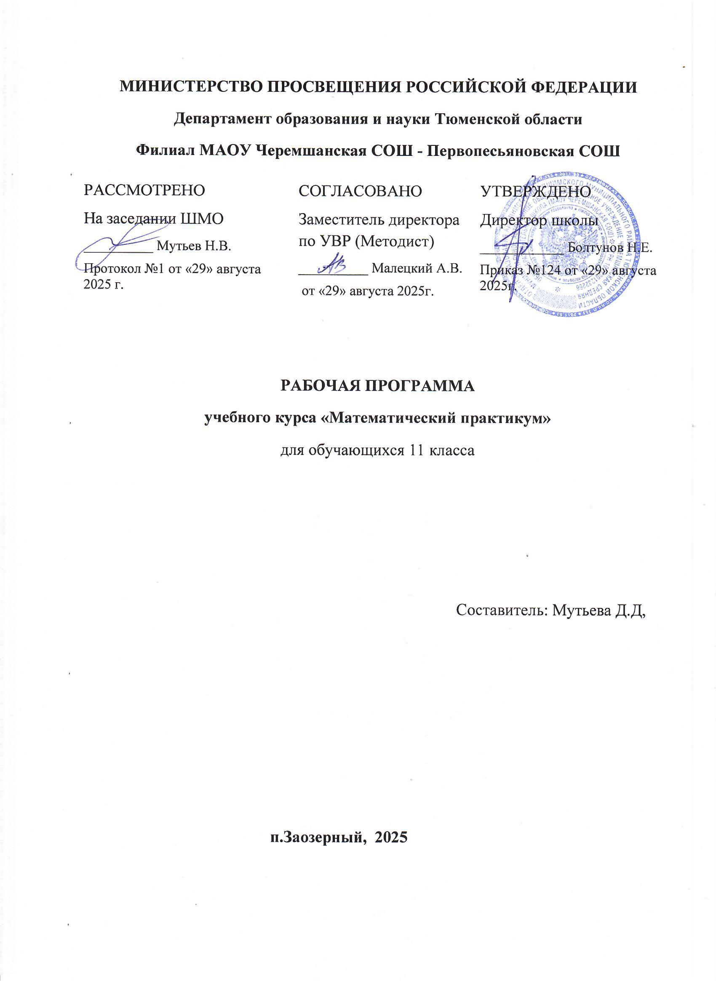

Пояснительная записка

Рабочая программа элективного курса «Практикум по математике» для 11 классов является составной частью основной образовательной программы среднего общего образования (ООП СОО) филиала МАОУ Черемшанская СОШ-Первопесьяновская СОШ и составлена на основе:
- Закона РФ «Об образовании в Российской Федерации» от 29.12.2012
№273-ФЗ (в действующей редакции);
- Приказа Министерства просвещения Российской Федерации от 12.08.2022 № 732 «О внесении изменений в федеральный государственный образовательный стандарт среднего общего образования, утвержденный приказом Министерства образования и науки Российской Федерации от 17 мая 2012г. №413».
- Приказа Минпросвещения России от 18.05.2023г. № 371 «Об утверждении федеральной образовательной программы среднего общего образования».
- Приказа Министерства просвещения РФ «Порядок организации и осуществления образовательной деятельности по основным общеобразовательным программам - образовательным программам начального общего, основного общего и среднего общего образования, утвержденный приказом Министерства образования и науки Российской Федерации от 22.03.2021 г. № 115» (в действующей редакции);
- Приказа Министерства просвещения России от 07.10.2022 №888 «О внесении изменений в Порядок организации и осуществления образовательной деятельности по основным образовательным программам - образовательным программам начального общего, основного общего и среднего общего образования;
- Приказа Министерства просвещения России от 02.08.2022 № 653 «Об утверждении федерального перечня электронных образовательных ресурсов, допущенных к использованию при реализации имеющих государственную аккредитацию образовательных программ НОО, ООО, СОО»;
- Концепции развития математического образования в РФ (Распоряжение Правительства РФ от 24.12.2013 № 2506-р)
- Программы воспитания филиала МАОУ Черемшанская СОШ-Первопесьяновская СОШ;
- Учебного плана МАОУ Черемшанская СОШ
- Положения о рабочих программах по учебному предмету педагогов МАОУ Черемшанская СОШ;
- Федеральной рабочей программы среднего общего образования
«Математика» (базовый уровень) для 10-11-х классов.

ОБЩАЯ ХАРАКТЕРИСТИКА ЭЛЕКТИВНОГО КУРСА
«ПРАКТИКУМ ПО МАТЕМАТИКЕ»

Важность элективного курса «Практикум по математике» на уровне среднего общего образования обусловлена практической значимостью метапредметных и предметных результатов обучения математики в направлении личностного развития обучающихся, формирования функциональной математической грамотности, изучения других учебных дисциплин; а также как средство обобщения учебного материала в процессе подготовки к ГИА.

Логическое мышление, формируемое при обобщении математических знаний и построении цепочки логических утверждений в ходе решения математических задач, умение выдвигать и опровергать гипотезы непосредственно используются при подготовке к итоговой государственной аттестации.
Отличительной особенностью программы является включение в курс задач, решаемых на уровне интуитивного познания, и определѐнным образом организованная работа над ними, что способствуют развитию логического и пространственного мышления, стимулирует протекание интуитивных процессов, мотивирует к дальнейшей систематизации математических знаний.
Основными содержательными линиями учебного курса «Практикум по математике» в 11 классах являются: «Текстовые задачи», «Тождественные преобразования выражений», «Планиметрия», «Уравнения и неравенства». Формирование логических умений распределяется по содержательным линиям и по годам обучения на уровне среднего общего образования.
Содержание образования, соответствующее предметным результатам освоения программы по математике, распределѐнным по годам обучения, структурировано таким образом, чтобы овладение математическими понятиями и навыками осуществлялось последовательно и поступательно, с соблюдением принципа преемственности, чтобы новые знания включались в общую систему геометрических представлений обучающихся, расширяя и углубляя еѐ, образуя прочные множественные связи.

ЦЕЛИ ИЗУЧЕНИЯ ЭЛЕКТИВНОГО КУРСА
Цель освоения программы элективного курса «Практикум по математике» на базовом уровне обучения – общеобразовательное и общекультурное развитие обучающихся через обеспечение возможности приобретения и использования систематических математических знаний и действий, возможности успешного продолжения образования по специальностям, не связанным с прикладным использованием математики.
Приоритетными задачами освоения учебного курса «Геометрии» на базовом уровне в 11 классах являются:
- формирование центральных математических понятий (число, величина, геометрическая фигура, переменная, вероятность, функция), обеспечивающих преемственность и перспективность математического образования обучающихся;
- подведение учащихся на доступном для них уровне к осознанию взаимосвязи математики и окружающего мира, пони мание математики как части общей культуры человечества;
- развитие интеллектуальных и творческих способностей учащихся, познавательной активности, исследовательских умений, критичности мышления, интереса к изучению математики;
- формирование функциональной математической грамотности: умения распознавать математические аспекты в реальных жизненных ситуациях и при изучении других учебных предметов, проявления зависимостей и закономерностей, формулировать их на языке математики и создавать математические модели, применять освоенный математический аппарат для решения практикоориентированных задач, интерпретировать и оценивать полученные результаты.

МЕСТО ЭЛЕКТИВНОГО КУРСА В УЧЕБНОМ ПЛАНЕ

Общее число часов, рекомендованных для изучения элективного курса «Практикум по математике» в 11 классе – 64 часов (1 час в неделю).

СОДЕРЖАНИЕ ЭЛЕКТИВНОГО КУРСА

11 КЛАСС
- «Текстовые задачи»
Задачи на проценты, на смеси и сплавы, на движение, на работу, задачи экономического характера.
- «Тождественные преобразования выражений»
Преобразования числовых и алгебраических выражений, степень с действительным показателем; преобразование выражений, содержащих радикалы; преобразование тригонометрический выражений; проценты, пропорции, прогрессии. Свойства степени с рациональным показателем. Логарифм. Свойства логарифмов. Преобразования логарифмических выражений.
- «Планиметрия»
Треугольники, четырехугольники, окружность, n-угольники. Сойства и числовые характеристики.
- «Уравнения и неравенства»
Иррациональные, показательные, логарифмические и прострейшие тригонометрические уравнения. Степенные, логарифмические и показательные неравенства.

ПЛАНИРУЕМЫЕ РЕЗУЛЬТАТЫ
Планируемые результаты освоения программы по математике включают личностные, метапредметные результаты за весь период обучения на уровне среднего общего образования, а также предметные достижения обучающегося за каждый год обучения.

ЛИЧНОСТНЫЕ РЕЗУЛЬТАТЫ

В результате изучения математики на уровне среднего общего образования у обучающегося будут сформированы следующие личностные результаты:

Гражданское воспитание:
сформированность гражданской позиции обучающегося как активного и ответственного члена российского общества, представление о математических основах функционирования различных структур, явлений, процедур гражданского общества (выборы, опросы и другое), умение взаимодействовать с социальными институтами в соответствии с их функциями и назначением;

Патриотическое воспитание:
сформированность российской гражданской идентичности, уважения к прошлому и настоящему российской математики, ценностное отношение к достижениям российских математиков и российской математической школы, использование этих достижений в других науках, технологиях, сферах экономики;

Духовно-нравственного воспитания:

осознание духовных ценностей российского народа, сформированность нравственного сознания, этического поведения, связанного с практическим применением достижений науки и деятельностью учѐного, осознание личного вклада в построение устойчивого будущего;

Эстетическое воспитание:
эстетическое отношение к миру, включая эстетику математических закономерностей, объектов, задач, решений, рассуждений, восприимчивость к математическим аспектам различных видов искусства;

Физическое воспитание:
сформированность умения применять математические знания в интересах здорового и безопасного образа жизни, ответственное отношение к своему здоровью (здоровое питание, сбалансированный режим занятий и отдыха, регулярная физическая активность), физическое совершенствование при занятиях спортивно-оздоровительной деятельностью;

Трудовое воспитание:
готовность к труду, осознание ценности трудолюбия, интерес к различным сферам профессиональной деятельности, связанным с математикой и еѐ приложениями, умение совершать осознанный выбор будущей профессии и реализовывать собственные жизненные планы, готовность и способность к математическому образованию и самообразованию на протяжении всей жизни, готовность к активному участию в решении практических задач математической направленности;

Экологическое воспитание:
сформированность экологической культуры, понимание влияния социально- экономических процессов на состояние природной и социальной среды, осознание глобального характера экологических проблем, ориентация на применение математических знаний для решения задач в области окружающей среды, планирование поступков и оценки их возможных последствий для окружающей среды;

Ценности научного познания:
сформированность мировоззрения, соответствующего современному уровню развития науки и общественной практики, понимание математической науки как сферы человеческой деятельности, этапов еѐ развития и значимости для развития цивилизации, овладение языком математики и математической культурой как средством познания мира, готовность осуществлять проектную и исследовательскую деятельность индивидуально и в группе.

МЕТАПРЕДМЕТНЫЕ РЕЗУЛЬТАТЫ
В результате изучения математики на уровне среднего общего образования у обучающегося будут сформированы познавательные универсальные учебные действия, коммуникативные универсальные учебные действия, регулятивные универсальные учебные действия, совместная деятельность.
У обучающегося будут сформированы следующие базовые логические действия
как часть познавательных универсальных учебных действий:
- Устанавливать существенный признак или основания для сравнения, классификации и обобщения;
- Выявлять закономерности и противоречия в рассматриваемых явлениях;
- Самостоятельно формулировать и актуализировать проблему, рассматривать еѐ всесторонне; определять цели деятельности, задавать параметры и критерии их достижения;
- Вносить коррективы в деятельность, оценивать соответствие результатов целям, оценивать риски последствий деятельности;
- Развивать креативное мышление при решении жизненных проблем.

У обучающегося будут сформированы следующие базовые исследовательские действия как часть познавательных универсальных учебных действий:
- Владеть навыками учебно-исследовательской и проектной деятельности, навыками разрешения проблем;
- Овладение видами деятельности по получению нового знания, его интерпретации, преобразованию и применению в различных учебных ситуациях, в том числе при создании учебных и социальных проектов;
- Формирование научного типа мышления, владение научной терминологией, ключевыми понятиями и методами;
- Анализировать полученные в ходе решения задачи результаты, критически оценивать их достоверность, прогнозировать изменение в новых условиях;
- Уметь переносить знания в познавательную и практическую области жизнедеятельности; уметь интегрировать знания из разных предметных областей; осуществлять целенаправленный поиск переноса средств и способов действия в профессиональную;
- Способность и готовность к самостоятельному поиску методов решения практических задач, применению различных методов познания; ставить и формулировать собственные задачи в образовательной деятельности и жизненных ситуациях; ставить проблемы и задачи, допускающие альтернативные решения; выдвигать новые идеи, предлагать оригинальные подходы и решения; разрабатывать план решения проблемы с учѐтом анализа имеющихся материальных и нематериальных ресурсов.
У обучающегося будут сформированы умения работать с информацией как часть познавательных универсальных учебных действий:
- Владеть навыками получения информации из источников разных типов, самостоятельно осуществлять поиск, анализ, систематизацию и интерпретацию информации различных видов и форм представления;
- Создавать тексты в различных форматах с учѐтом назначения информации и целевой аудитории, выбирая оптимальную форму представления и визуализации;
- Оценивать достоверность, легитимность информации, еѐ соответствие правовым и морально-этическим нормам;
- Использовать средства информационных и коммуникационных технологий в решении когнитивных, коммуникативных и организационных задач с соблюдением требований эргономики, техники безопасности, гигиены, ресурсосбережения, правовых и этических норм, норм информационной безопасности;
- Владеть навыками распознавания и защиты информации, информационной безопасности личности.
У обучающегося будут сформированы умения общения как часть коммуникативных универсальных учебных действий:
- Развѐрнуто и логично излагать свою точку зрения с использованием языковых средств;
- Осуществлять коммуникации во всех сферах жизни; владеть различными способами общения и взаимодействия.
У обучающегося будут сформированы умения самоорганизации как часть регулятивных универсальных учебных действий:
- составлять план, алгоритм решения задачи, выбирать способ решения с учѐтом имеющихся ресурсов и собственных возможностей, аргументировать и корректировать варианты решений с учѐтом новой информации.
У обучающегося будут сформированы умения самоконтроля как часть регулятивных универсальных учебных действий:

- Давать оценку новым ситуациям, вносить коррективы в деятельность, оценивать соответствие результатов целям;
- Владеть навыками познавательной рефлексии как осознания совершаемых действий и мыслительных процессов, их результатов и оснований; использовать приѐмы рефлексии для оценки ситуации, выбора верного решения; уметь оценивать риски и своевременно принимать решения по их снижению.

ПРЕДМЕТНЫЕ РЕЗУЛЬТАТЫ

К концу 11 класса обучающийся научится:
- Выполнять вычисления и преобразования
  - Выполнять арифметические действия, сочетая устные и письменные приемы; находить значения корня натуральной степени, степени с рациональным показателем, логарифма;
  - Вычислять значения числовых и буквенных выражений, осуществляя необходимые подстановки и преобразования;
  - Проводить по известным формулам и правилам преобразования буквенных выражений, включающих степени, радикалы, логарифмы и тригонометрические функции;
- Решать уравнения и неравенства:
  - Решать рациональные, иррациональные, показательные, тригонометрические и логарифмические уравнения, их системы;
  - Решать уравнения, простейшие системы уравнений, используя свойства функций и их графиков; использовать для приближенного решения уравнений и неравенств графический метод;
  - Решать рациональные, показательные и логарифмические неравенства, их системы.
- Решать планиметрические задачи
  - Оперировать понятиями: точка, прямая, плоскость, пространство, отрезок, луч, величина угла, плоский угол, параллельность и перпендикулярность прямых, угол между прямыми, расстояние между прямыми;
  - Использовать при решении задач изученные факты и теоремы планиметрии; умение оценивать размеры объектов окружающего мира; строить математические модели с помощью геометрических понятий и величин, решать связанные с ними практические задачи.
- Уметь строить и исследовать простейшие математические модели:
  - Моделировать реальные ситуации на языке алгебры, составлять уравнения и неравенства по условию задачи; исследовать построенные модели с использованием аппарата алгебры;
  - Моделировать реальные ситуации на языке геометрии, исследовать построенные модели с использованием геометрических понятий и теорем, аппарата алгебры; решать практические задачи, связанные с нахождением геометрических величин;
  - Проводить доказательные рассуждения при решении задач, оценивать логическую правильность рассуждений, распознавать логически некорректные рассуждения;
  - Моделировать реальные ситуации на языке теории вероятностей и статистики, вычислять в простейших случаях вероятности событий.
- Уметь использовать приобретенные знания и умения в практической деятельности и повседневной жизни:

  - Анализировать реальные числовые данные, информацию статистического характера; осуществлять практические расчеты по формулам; пользоваться оценкой и прикидкой при практических расчетах;
  - Описывать с помощью функций различные реальные зависимости между величинами и интерпретировать их графики; извлекать информацию, представленную в таблицах, на диаграммах, графиках;
  - Решать прикладные задачи, в том числе социально-экономического и физического характера, на наибольшие и наименьшие значения, на нахождение скорости и ускорения.

3.Тематическое планирование с указанием: количества академических часов, отводимых на освоение каждой темы, использования по этой теме ЭОР или ЦОР, являющихся учебно-методическими материалами
воспитательного компонента
11 класс (34 ч)

№ п/п | Раздел | Тема | Кол-во часов,  отводимых на  освоение темы | Дата проведения | Виды деятельности | Контроль | Электронные (цифровые)  образовательные ресурсы | Основные направления воспитательно й деятельности и функционально  й грамотности
1.1 | Раздел Текстовые задачи (5 часов) | Решение задач на движение. | 1 | 04.09.2025 | - усвоить аппарат уравнений и неравенств, как основного средства математического моделирования прикладных задач.  - сформировать качества мышления, характерные для математической деятельности;  - уметь решать алгебраические уравнения и неравенства;  - уметь решать системы уравнений и системы неравенств | Устный опрос,  письменный контроль | Ссылка для учителя: www.resh.edu.ru | Духовно- нравственное воспитание, финансовая грамотность, профориентаци я
1.2 | Раздел Текстовые задачи (5 часов) | Решение задач на совместную работу. | 1 | 11.09.2025 |  | Устный опрос, письменный  контроль | Ссылка для учителя: www.resh.edu.ru
1.3 | Раздел Текстовые задачи (5 часов) | Решение задач на проценты. | 1 | 18.09.2025 |  | Устный опрос,  письменный контроль | Ссылка для учителя: www.resh.edu.ru
1.4 |  | Решение задач на смеси и сплавы. | 1 | 25.09.2025 |  | Устный опрос, письменный  контроль
1.5 |  | Решение задач на движение (по воде,  средняя скорость) | 1 | 02.10.2025 |  | Устный опрос, письменный  контроль
2.1 | Тождественн ые преобразован  ия | Преобразования числовых и  алгебраических  выражений | 2 | - 09.10.2025  - 16.10.2025 | - усвоить свойства степеней, логарифмов;  - сформировать прием  преобразования выражений | Устный опрос, письменный контроль | Ссылка для учителя: www.resh.edu.ru | Духовно- нравственное воспитание, финансовая

2.2 | выражений (8 часов) | Преобразование выражений,  содержащих радикалы | 2 | - 23.10.2025  - 06.11.2025 | (вынесение общего множителя за скобку, разложение на множители и др.);  - усвоить тригонометрические формулы. | Устный опрос, письменный контроль |  | грамотность, профориентаци я
2.3 | выражений (8 часов) | Преобразование тригонометрический  выражений | 2 | - 13.11.2025  - 20.11.2025 |  | Устный опрос, письменный контроль |  | грамотность, профориентаци я
2.4 | выражений (8 часов) | Преобразование логарифмических  выражений | 2 | - 27.11.2025  - 04.12.2025 |  | Устный опрос, письменный контроль |  | грамотность, профориентаци я
3.1 | Раздел 3. Планиметрия (10 часов) | Параллельные прямые на плоскости | 2 | - 11.12.2025  - 18.12.2025 | - Актуализировать факты и методы планиметрии,  релевантные теме, проводить аналогии.  - Повторение, обобщение и систематизация знаний. Основные фигуры, факты, теоремы курса  планиметрии;  - Решать задачи планиметрии и знать методы их решения; | Устный опрос, письменный  контроль | Ссылка для учителя: www.resh.edu.ru | Духовно- нравственное воспитание, финансовая грамотность, профориентаци я
3.2 | Раздел 3. Планиметрия (10 часов) | Треугольники | 2 | - 25.12.2025  - 15.01.2026 |  |  | Ссылка для учителя: www.resh.edu.ru
3.3 |  | Четырехугольники | 2 | - 22.01.2026  - 29.01.2026
3.4 |  | n- угольники | 2 | - 05.02.2026  - 12.02.2026
3.5 |  | Окружность | 2 | - 19.02.2026  - 26.02.2026 |  | Устный опрос, письменный контроль
4.1 | Раздел 4. Уравнения и неравенства (14 ч) | Решение  иррациональных уравнений и  неравенств | 2 | - 05.03.2026  - 12.03.2026 | - Уметь решать уравнения и неравенства;  - Уметь решать системы уравнений; | Устный опрос, письменный контроль | Ссылка для учителя: www.resh.edu.ru | Духовно- нравственное воспитание, финансовая грамотность, профориентаци я
4.2 | Раздел 4. Уравнения и неравенства (14 ч) | Решение  показательных уравнений и | 3 | - 19.03.2026  - 26.03.2026  - 09.04.2026 |  | Устный опрос, письменный контроль | Ссылка для учителя: www.resh.edu.ru
 |  | неравенств
4.3 |  | Решение  логарифмических | 3 | - 16.04.2026  - 23.04.2026  - 30.04.2026 |  | Устный опрос,  письменный контроль

уравнений и
неравенств
4.4 |  | Решение  тригонометрических уравнений | 3 | - 07.05.2026  - 14.05.2026  - 21.05.2026
 |  |  | 34

